Приложение №12
Пример выполнения работы:
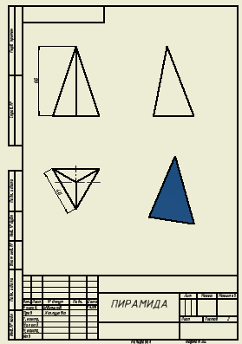
Рис.12

